ОшМУнун медицина факультетинин
«Ортопедиялык жана терапевтикалык стоматология» кафедрасынын жыйынынын №26 протоколунан көчүрмө

13.03.2018-ж.
Ош шаары Масалиев көчөсү №80
Кафедра башчы: Арстанбеков М.А.
Катчы: Эргешова А.Ж.
Катышкандар:17

Кун тартибинде:
3.Негизги билим берүү программасын карап чыгуу оңдоп толуктоолорду киргизүү.
3.Угулду:
Кафедра башчы профессор М.Арстанбеков жана жалпы жаамат негизги билим берүү программасындагы окуунун натыйжаларына өзгөртүүлөрдү киргизүү боюнча талкуу кылып баары биргеликте күтүлүчү натыйжаларга ылайык стоматология адистигине туура келүүчү жана жооп бере турган окуунун натыйжаларына өзгөртүүлөрдү киргизишти.
3.Токтом кылынды:
Окуунун натыйжаларына өзгөртүүлөр киргизилүүсү кийинки отурумдарда каралсын.
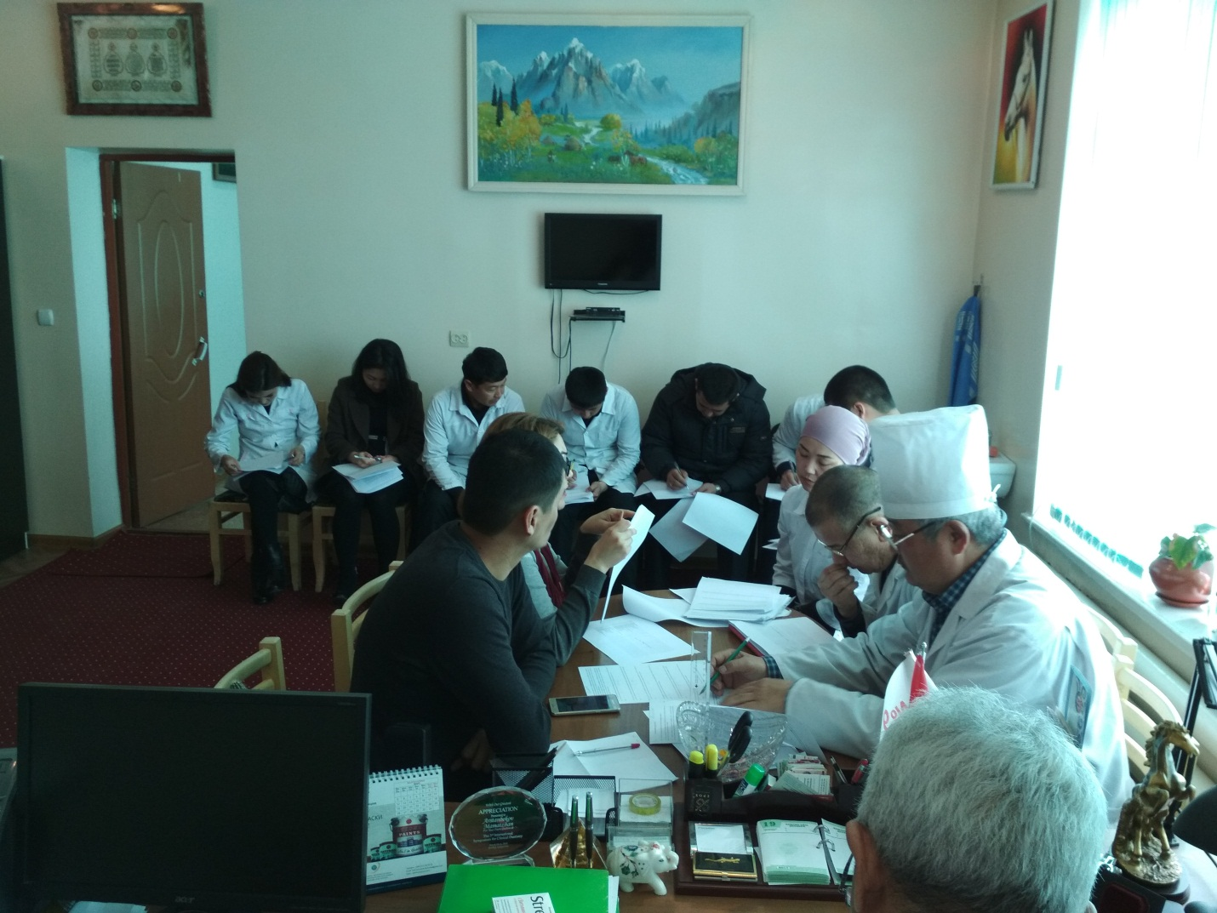

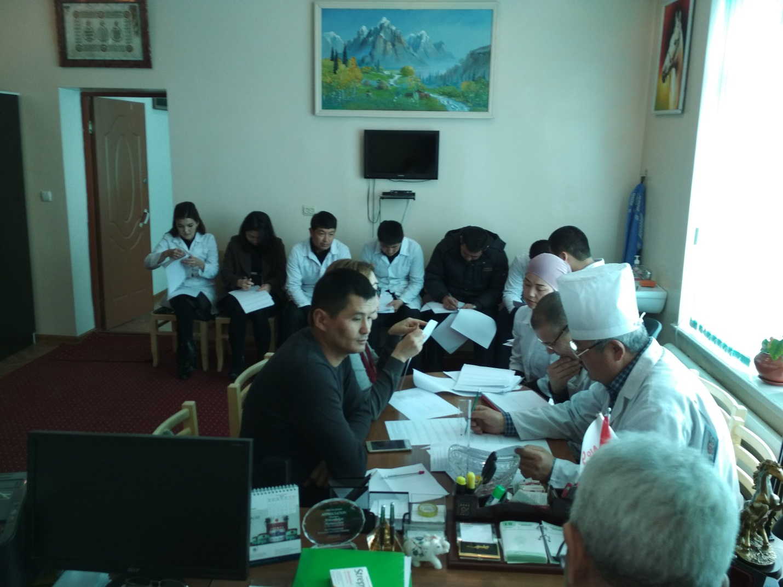

кафедра башчысы, профессор: Арстанбеков М.

катчы: Эргешова А.Ж.

